Lingobox erklärt – Einstieg
Sprechertext mit exakter Folienzuordnung · 15 Folien · lingobox-erklaervideo-slides.pptx
Jeder Abschnitt steht neben seiner Folie. Die Folie wird eingeblendet, sobald der erste Satz beginnt, und gewechselt, sobald der letzte Satz zu Ende ist. Jeder Folienwechsel liegt an einem Satzende. Reihenfolge: 1 bis 15, jede Folie genau einmal. Der Text ist unverändert aus deinem Skript übernommen, auch Tippfehler (zum Beispiel „Dananch“ in Folie 14).
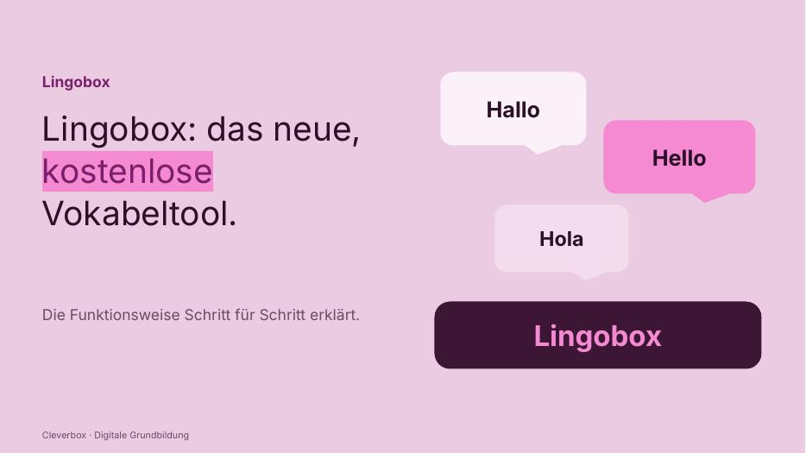  FOLIE 1 · Willkommen | FOLIE 1  Beginn: „Hallo und herzlich willkommen zu …“  Hallo und herzlich willkommen zu diesem Video, in dem ich dir die Funktionsweise von unserem neuen komplett kostenlosen Tool Lingobox erkläre.  Ende: „… komplett kostenlosen Tool Lingobox erkläre.“
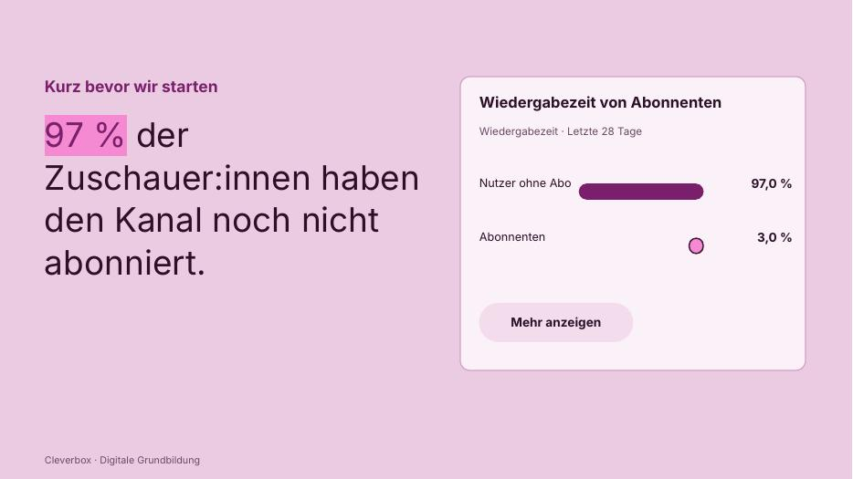  FOLIE 2 · 97 % nicht abonniert | FOLIE 2  Beginn: „Kurz bevor wir starten. Derzeit …“  Kurz bevor wir starten. Derzeit haben 97% der Leute die unsere Videos schauen den Kanal noch nicht abonniert.  Ende: „… den Kanal noch nicht abonniert.“
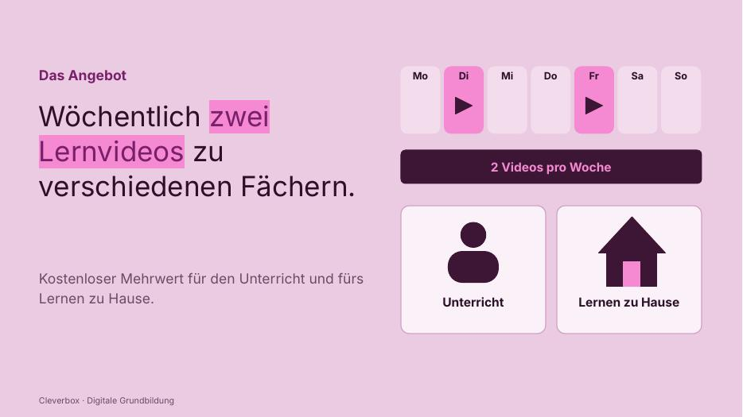  FOLIE 3 · Zwei Videos pro Woche | FOLIE 3  Beginn: „Wir laden hier aktuell wöchentlich …“  Wir laden hier aktuell wöchentlich zwei Lernvideos zu unterschiedlichen Fächern hoch und bieten somit kostenlosen Mehrwert für den Unterricht und fürs Lernen zu Hause.  Ende: „… und fürs Lernen zu Hause.“
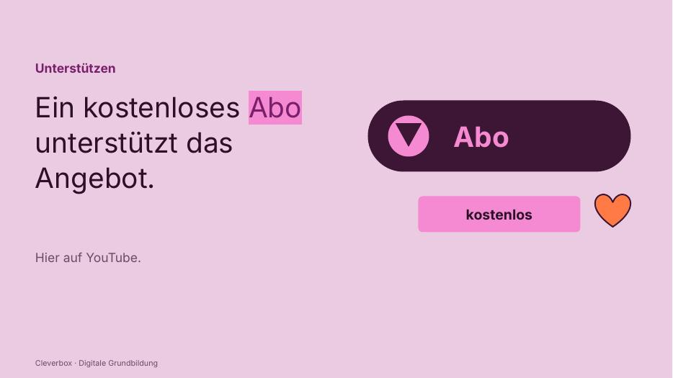  FOLIE 4 · Abo | FOLIE 4  Beginn: „Wenn ihr dieses kostenlose Angebot …“  Wenn ihr dieses kostenlose Angebot unterstützen wollt, lasst gerne ein kostenloses Abo hier auf YT da.  Ende: „… Abo hier auf YT da.“
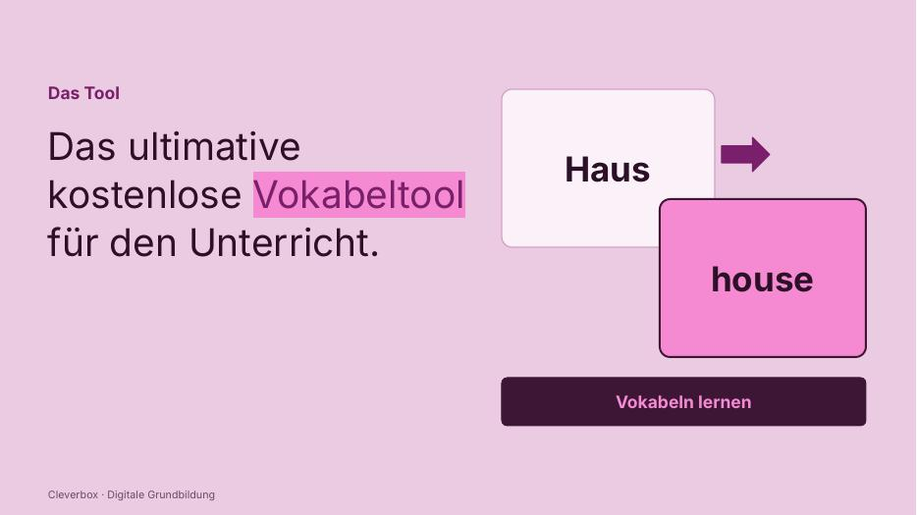  FOLIE 5 · Das Vokabeltool | FOLIE 5  Beginn: „Lingobox ist das ultimative kostenlose …“  Lingobox ist das ultimative kostenlose Vokabeltool für den Unterricht.  Ende: „… kostenlose Vokabeltool für den Unterricht.“
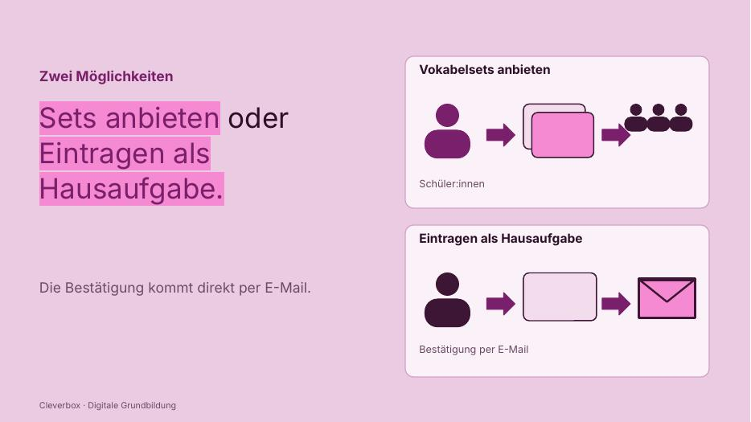  FOLIE 6 · Sets oder Hausaufgabe | FOLIE 6  Beginn: „Ihr könnt hier zum einen …“  Ihr könnt hier zum einen Vokabelsets für eure Schülerinnen anbieten oder den Schülern das Eintragen als Hausaufgabe geben, welche euch per Email direkt bestätigt wird.  Ende: „… per Email direkt bestätigt wird.“
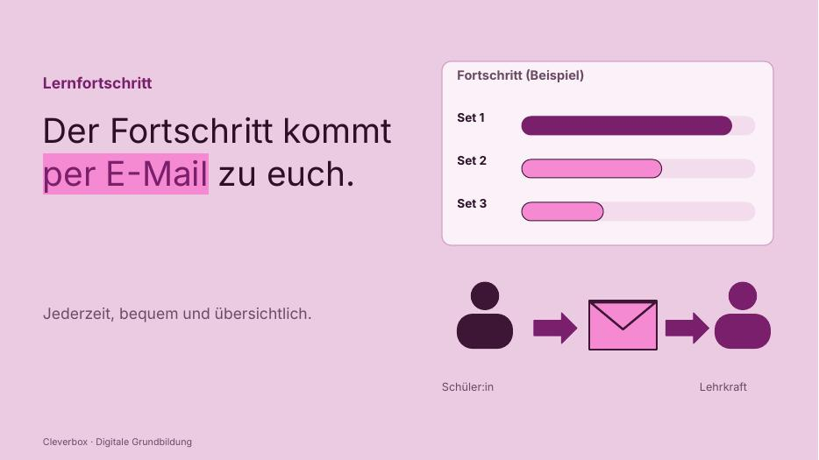  FOLIE 7 · Fortschritt per E-Mail | FOLIE 7  Beginn: „Auch den Fortschritt können euch …“  Auch den Fortschritt können euch die Schüler jederzeit bequem und übersichtlich per Email zusenden.  Ende: „… und übersichtlich per Email zusenden.“
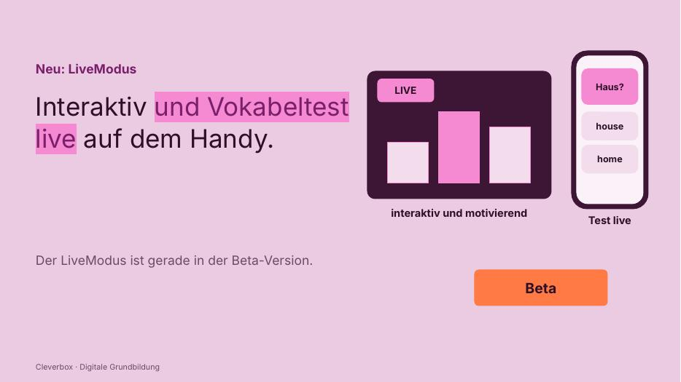  FOLIE 8 · LiveModus (Beta) | FOLIE 8  Beginn: „Zudem bieten wir mit unserem …“  Zudem bieten wir mit unserem neuen LiveModus, welcher sich gerade in der Beta Version befindet zum einen die Möglichkeit den Unterricht interaktiv und motivierend zu gestalten und zum anderen auch die Möglichkeit einen Vokabeltest Live über ein mobiles Endgerät abzuhalten.  Ende: „… über ein mobiles Endgerät abzuhalten.“
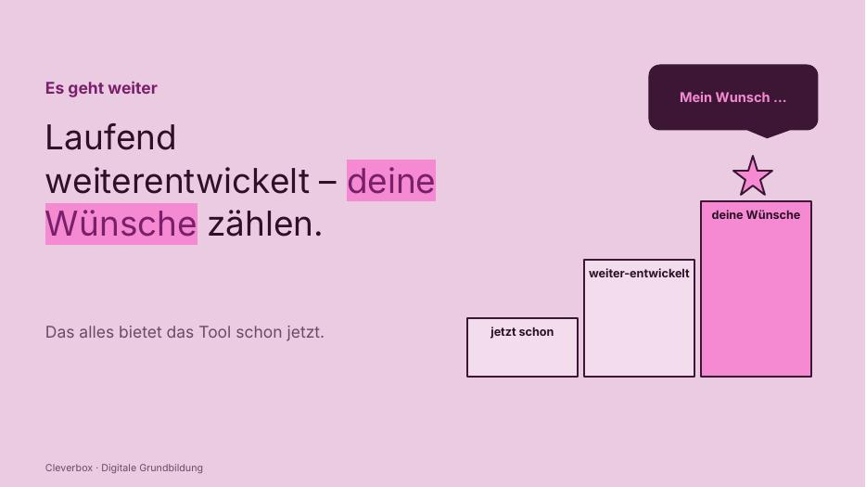  FOLIE 9 · Weiterentwicklung und Wünsche | FOLIE 9  Beginn: „Das alles sind Möglichkeiten, die …“  Das alles sind Möglichkeiten, die unser Tool dir jetzt schon bietet und es wird laufend weiterentwickelt und auch du kannst deine Wünsche gerne einbringen.  Ende: „… kannst deine Wünsche gerne einbringen.“
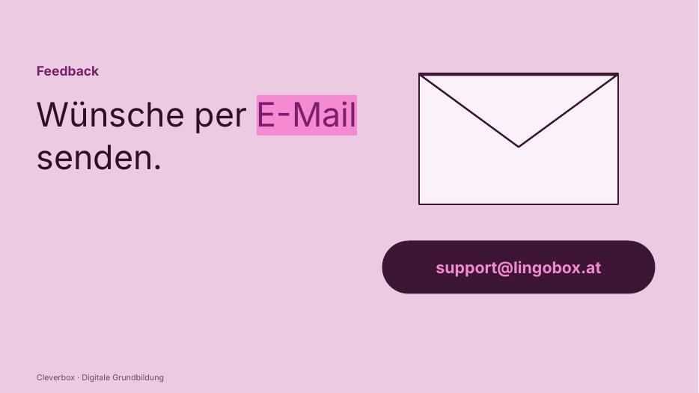  FOLIE 10 · Support-E-Mail | FOLIE 10  Beginn: „Dafür könnt ihr gerne eine …“  Dafür könnt ihr gerne eine E-Mail an support@lingobox.at senden.  Ende: „… eine E-Mail an support@lingobox.at senden.“
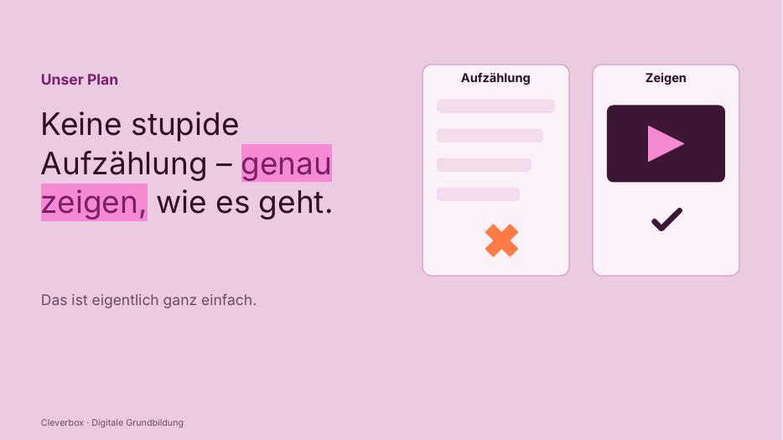  FOLIE 11 · Zeigen statt aufzählen | FOLIE 11  Beginn: „Wir wollen euch aber hier …“  Wir wollen euch aber hier nicht mit einer stupiden Aufzählung von Funktionen verwirren, sondern euch lieber genau zeigen, wie ihr die Möglichkeiten, die euch diese völlig kostenlose Plattform bietet komplett nutzen könnt. Das ist nämlich eigentlich ganz einfach.  Ende: „… ist nämlich eigentlich ganz einfach.“
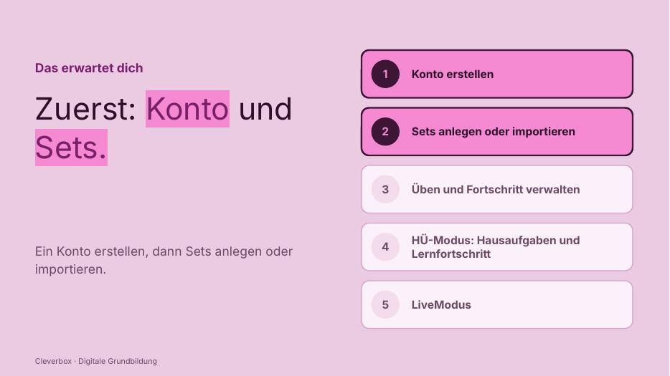  FOLIE 12 · Agenda: Konto und Sets | FOLIE 12  Beginn: „Zunächst zeige ich euch wie …“  Zunächst zeige ich euch wie ihr euch ein Konto erstellt, dann wie ihr Sets anlegen oder importieren könnt.  Ende: „… Sets anlegen oder importieren könnt.“
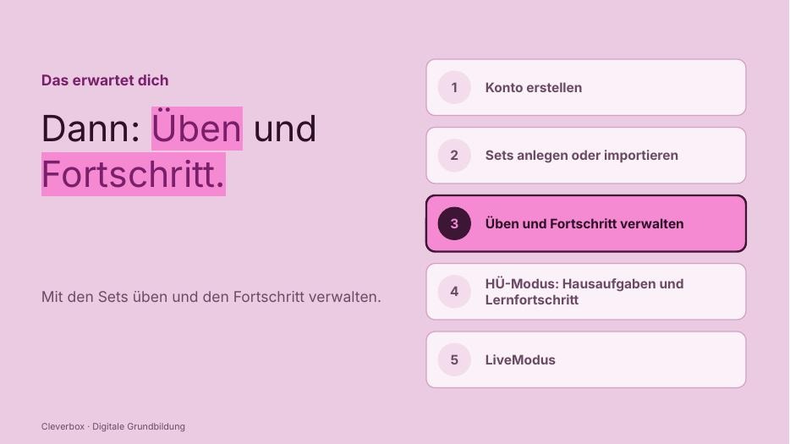  FOLIE 13 · Agenda: Üben und Fortschritt | FOLIE 13  Beginn: „Dann zeige ich euch wie …“  Dann zeige ich euch wie ihr mit diesen Sets üben und euren Fortschritt verwalten könnt.  Ende: „… und euren Fortschritt verwalten könnt.“
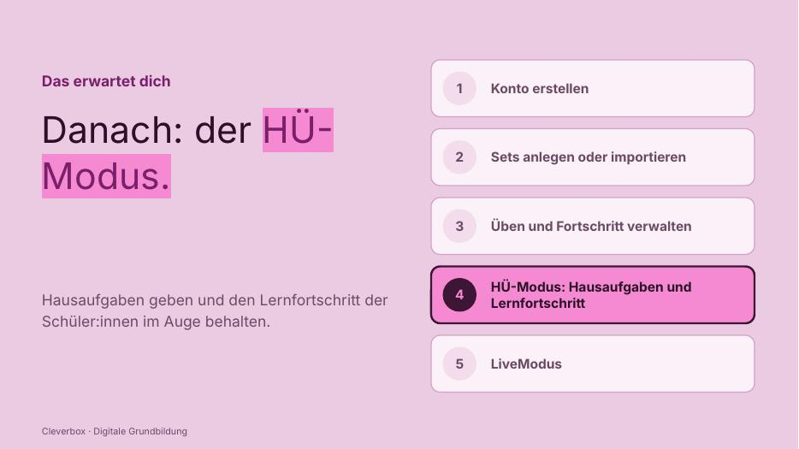  FOLIE 14 · Agenda: HÜ-Modus | FOLIE 14  Beginn: „Dananch schauen wir uns den …“  Dananch schauen wir uns den HÜ Modus an und wie ihr mit unserem Tool ganz einfach Hausaufgaben geben könnt und auch den Lernfortschritt eurer SchülerInnen im Auge behalten könnt.  Ende: „… SchülerInnen im Auge behalten könnt.“
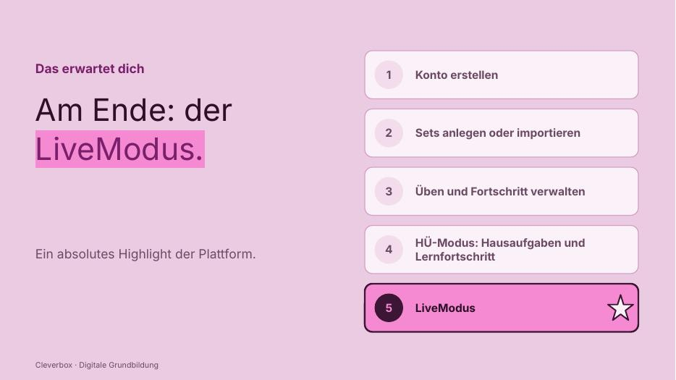  FOLIE 15 · Agenda: LiveModus | FOLIE 15  Beginn: „Und am Ende zeige ich …“  Und am Ende zeige ich euch mit dem neuen LiveModus noch ein absolutes Highlight der Plattform.  Ende: „… ein absolutes Highlight der Plattform.“

